Tapety Cole and Son - wyjątkowy wystrój w twoim domu!
Tapety Cole and Son to kwintesencja nowoczesnego stylu i oryginalnych rozwiązań. Sprawdź, który motyw będzie doskonale odzwierciedlać twoją osobowość!

Zastanawiasz się nad zmianą aranżacji wnętrz w swoim mieszkaniu? Zależy Ci na oryginalnych wzorach, które zachwycą nie tylko Ciebie, ale także twoich bliskich? W takim razie koniecznie sprawdź tapety Cole and Son, które wyróżniają się na tyle innych producentów. Zdecydowanie stawiają na niezależność oraz nietypowe motywy. Sprawdź, która kolekcja najbardziej przypadnie do twojego gustu.

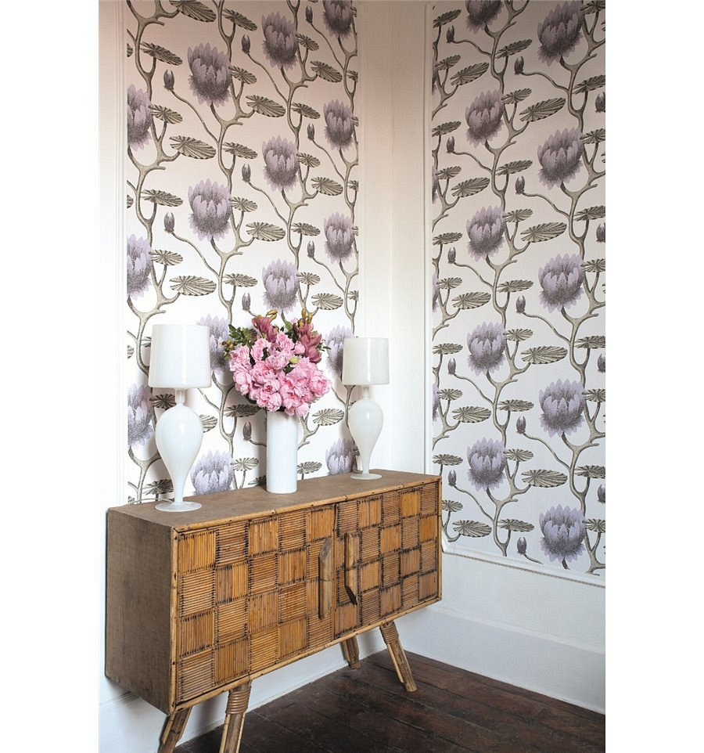
Wystrój dopasowany do twojego charakteru
Większości osobom zależy na dobrym samopoczuciu podczas przebywania w swoim domu. I nic w tym dziwnego. Chcemy czuć się komfortowo i swobodnie w naszych czterech kątach. Z pewnością wpływa to pozytywnie na samopoczucie, motywację do pracy oraz odpowiedni poziom relaksu. Dlatego warto dobrać aranżację pokoju do jego przeznaczenia. Jeśli chcesz zachować spójność wszystkich pomieszczeń, to warto wybrać jedną markę - tapety Cole and Son wyróżnia się niebanalnym podejściem do swojej pracy. Tworzy wzory wyjątkowe i unikatowe, które zachwycają i wprawiają w odpowiedni nastrój.

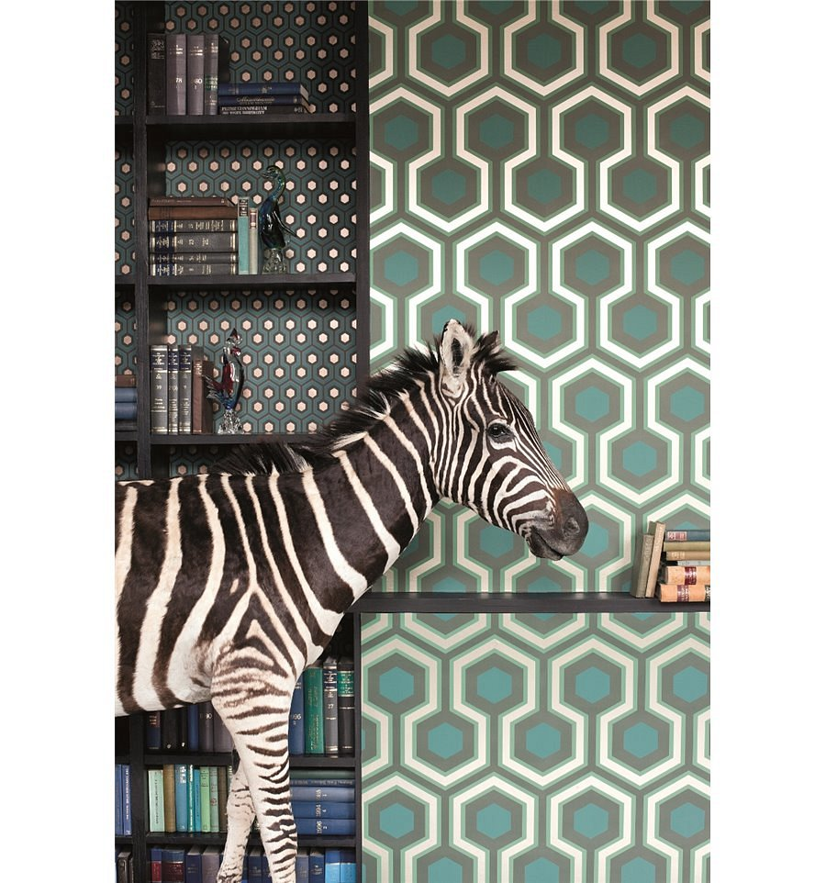
Gdzie kupić tapety Cole and Son?
Zastanawiasz się, gdzie można znaleźć tapety Cole and Son? Salon aranżacji wnętrz Walldecor oferuje szeroki wybór kolekcji tej marki. Jest to także wysoka jakość materiałów oraz solidne wykonanie. Z pewnością będzie przywoływać same pozytywne emocje.

